Presseaussendung
05.12.2011

2. Bundesliga Mitte
Bericht: Manfred Mussnig

Nach sechs Runden gibt es ein Paarlaufen an der Spitze der Bundesliga Mitte. Wolfsberg und Ansfelden, als einzige Teams noch ungeschlagen, sind nur durch wenige Brettpunkte (Viertwertung!!) an der Spitze auseinander. Das direkte Aufeinandertreffen folgt in der nächsten Runde, die aber erst nach der langen Winterpause in St. Veit/Glan am 2. März gespielt wird.

Alle vier Mannschaften in der vorderen Tabellenhälfte hat das Bundesland Oberösterreich. Momentan scheint das böse Abstiegsgespenst sich nur in Kärnten und der Steiermark eingenistet zu haben. Zauberei um noch in der Spielklasse zu verbleiben wird es bei St. Veit benötigen. Auch mit massiv stärkerer Aufstellung als am Startwochenende konnte nur ein Punkt in den drei Begegnungen geholt werde. Klagenfurt und Maria Saal sind zwar noch in der hinteren Hälfte der Tabelle anzufinden, gaben aber kräftige Lebenszeichen von sich. Mit beiden Teams ist noch schwer zu rechnen. Ganz gegen die Regel stark am Tabellenende vertreten ist in diesem Jahr auch die Steiermark. Austria konnte zwar zwei Begegnungen für sich entscheiden, liegt aber noch immer in der roten Zone. Ein Wochenende zum vergessen auch für Styria Graz- alle drei Begegnungen gingen verloren. Damit hat Austria direkte Gesellschaft von einem zweiten Grazer Verein. Vorläufig einmal die Schlinge vom Hals gezogen hat sich aus eigener Kraft Fürstenfeld. Die Oststeirer waren mit fünf Punkten eines der erfolgreichen Teams an diesem Wochenende.

Topscorer an diesem Wochenende mit 3/3 war Jonny Ertl von Maria Saal, der damit wesentlich zum guten Abschneiden seiner Mannschaft beigetragen hat. Er ist eigentlich auch "Senior" seines Sextetts, wobei dies mit 27 Jahren gar nicht leicht ist. Der Altersschnitt dieser Mannschaft liegt aber eben bei 21.

Gute Chancen auf Normen sind auch bei einigen Spielern vorhanden. Voll auf Kurs auf IM Norm ist FM Supancic aus Slowenien, der die Straßenbahner aus Graz mit seiner Leistung im sicheren Mittelfeld hält. Nicht viel fehlt bisher IM Kovacs aus Ungarn, Brett Eins von Stryia Graz, auf eine GM Norm. Bemerkenswert auch noch, dass insgesamt an diesem Wochenende sechs der zwölf Spitzenbrettern durchgehend von Österreichern besetzt waren!!

4. Runde
Nr. | Team | Team | Erg. | : | Erg.
1 | ZH-Technologies-Wolfsberg | SV ASVÖ Fundermax St. Veit/Glan | 3 | : | 3
2 | SK MPÖ Maria Saal | SC Die Klagenfurter | 3 | : | 3
3 | ESV Austria Graz | Straßenbahn Graz | 5 | : | 1
4 | SK Sparkasse Fürstenfeld | Union Styria Graz Kleine Zeitung | 3½ | : | 2½
5 | ASK St. Valentin | SpG. SPK Grieskirchen/Schallerbach | 3 | : | 3
6 | SV STEYREGG | Union Ansfelden | 2 | : | 4
5. Runde
Nr. | Team | Team | Erg. | : | Erg.
1 | ZH-Technologies-Wolfsberg | SK MPÖ Maria Saal | 3 | : | 3
2 | SV ASVÖ Fundermax St. Veit/Glan | SC Die Klagenfurter | 2½ | : | 3½
3 | Straßenbahn Graz | Union Styria Graz Kleine Zeitung | 3½ | : | 2½
4 | ESV Austria Graz | SK Sparkasse Fürstenfeld | 2½ | : | 3½
5 | SpG. SPK Grieskirchen/Schallerbach | Union Ansfelden | 3 | : | 3
6 | ASK St. Valentin | SV STEYREGG | 2½ | : | 3½
6. Runde
Nr. | Team | Team | Erg. | : | Erg.
1 | SC Die Klagenfurter | ZH-Technologies-Wolfsberg | 1½ | : | 4½
2 | SV ASVÖ Fundermax St. Veit/Glan | SK MPÖ Maria Saal | 2 | : | 4
3 | Straßenbahn Graz | SK Sparkasse Fürstenfeld | 3 | : | 3
4 | Union Styria Graz Kleine Zeitung | ESV Austria Graz | 2 | : | 4
5 | SpG. SPK Grieskirchen/Schallerbach | SV STEYREGG | 3 | : | 3
6 | Union Ansfelden | ASK St. Valentin | 4 | : | 2

Rg. | Team | Anz | + | = | - | Wtg1 | Wtg2
1 | ZH-Technologies-Wolfsberg | 6 | 4 | 2 | 0 | 10 | 22,5
2 | Union Ansfelden | 6 | 4 | 2 | 0 | 10 | 22,5
3 | SV STEYREGG | 6 | 3 | 2 | 1 | 8 | 19
4 | ASK St. Valentin | 6 | 3 | 1 | 2 | 7 | 18
5 | Straßenbahn Graz | 6 | 3 | 1 | 2 | 7 | 17
6 | SpG. SPK Grieskirchen/Schallerbach | 6 | 1 | 4 | 1 | 6 | 18
7 | SK Sparkasse Fürstenfeld | 6 | 2 | 2 | 2 | 6 | 17,5
8 | SK MPÖ Maria Saal | 6 | 1 | 3 | 2 | 5 | 16,5
9 | Union Styria Graz Kleine Zeitung | 6 | 2 | 0 | 4 | 4 | 18
10 | ESV Austria Graz | 6 | 2 | 0 | 4 | 4 | 16,5
11 | SC Die Klagenfurter | 6 | 1 | 2 | 3 | 4 | 15,5
12 | SV ASVÖ Fundermax St. Veit/Glan | 6 | 0 | 1 | 5 | 1 | 15

Senioren-Landesmeisterschaft

Neun Runden lang kämpften die steirischen Senioren im Grazer Landessportzentrum Dienstag um den Titel eines Seniorenlandesmeisters. Verdienter Sieger wurde Friedrich Steininger mit 8 Punkten vor Klaus Wenger (7,5) und Friedrich Rattinger (6,5). Elofavorit Wolfgang Flecker wird hinter Walter Wallner Fünfter.

Seniorenlandesreferent Johann Petz-Ortner brachte das Turnier reibungslos über die Bühne und wurde bei der Siegerehrung kräftig von seiner Vorgängerin Grete Katholnig unterstützt.

Endstand:

Rg. |  | Name | FED | Elo | Pkt. | Wtg1 | Wtg2 | Wtg3
1 |  | Steininger Friedrich Mag. | AUT | 2014 | 8 | 50 | 39,5 | 43,5
2 |  | Wenger Klaus Dr. | AUT | 2003 | 7,5 | 52,5 | 40 | 41,3
3 |  | Rattinger Friedrich | AUT | 2041 | 6,5 | 51,5 | 39 | 35
4 | MK | Wallner Walter Dr. | AUT | 1893 | 6,5 | 47,5 | 36 | 30,5
5 | MK | Flecker Wolfgang DI. | AUT | 2052 | 5,5 | 53 | 40,5 | 29
6 |  | Fischer Werner | AUT | 1769 | 5,5 | 47 | 35,5 | 23,5
7 |  | Kunschek Horst | AUT | 1754 | 5,5 | 46 | 35 | 25,3
8 |  | Karner Robert | AUT | 1775 | 5,5 | 46 | 34 | 25,3
9 |  | Skoberne Josef | AUT | 1615 | 5,5 | 41,5 | 33 | 24,8
10 |  | Teichert Alfred | AUT | 1746 | 5,5 | 41,5 | 31 | 22,3
40 Teilnehmer/innen

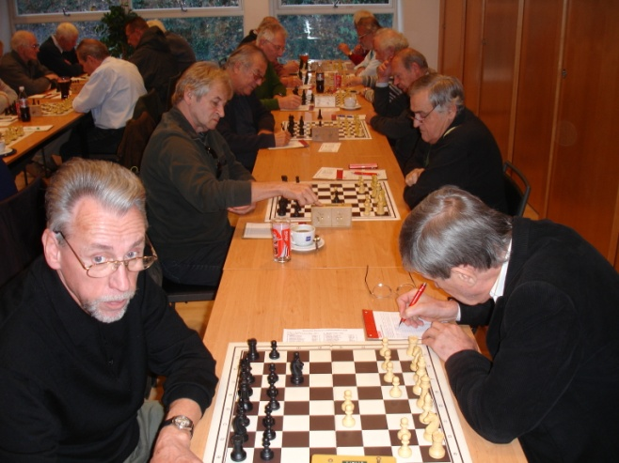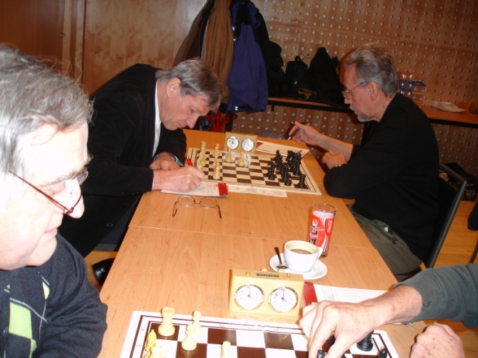

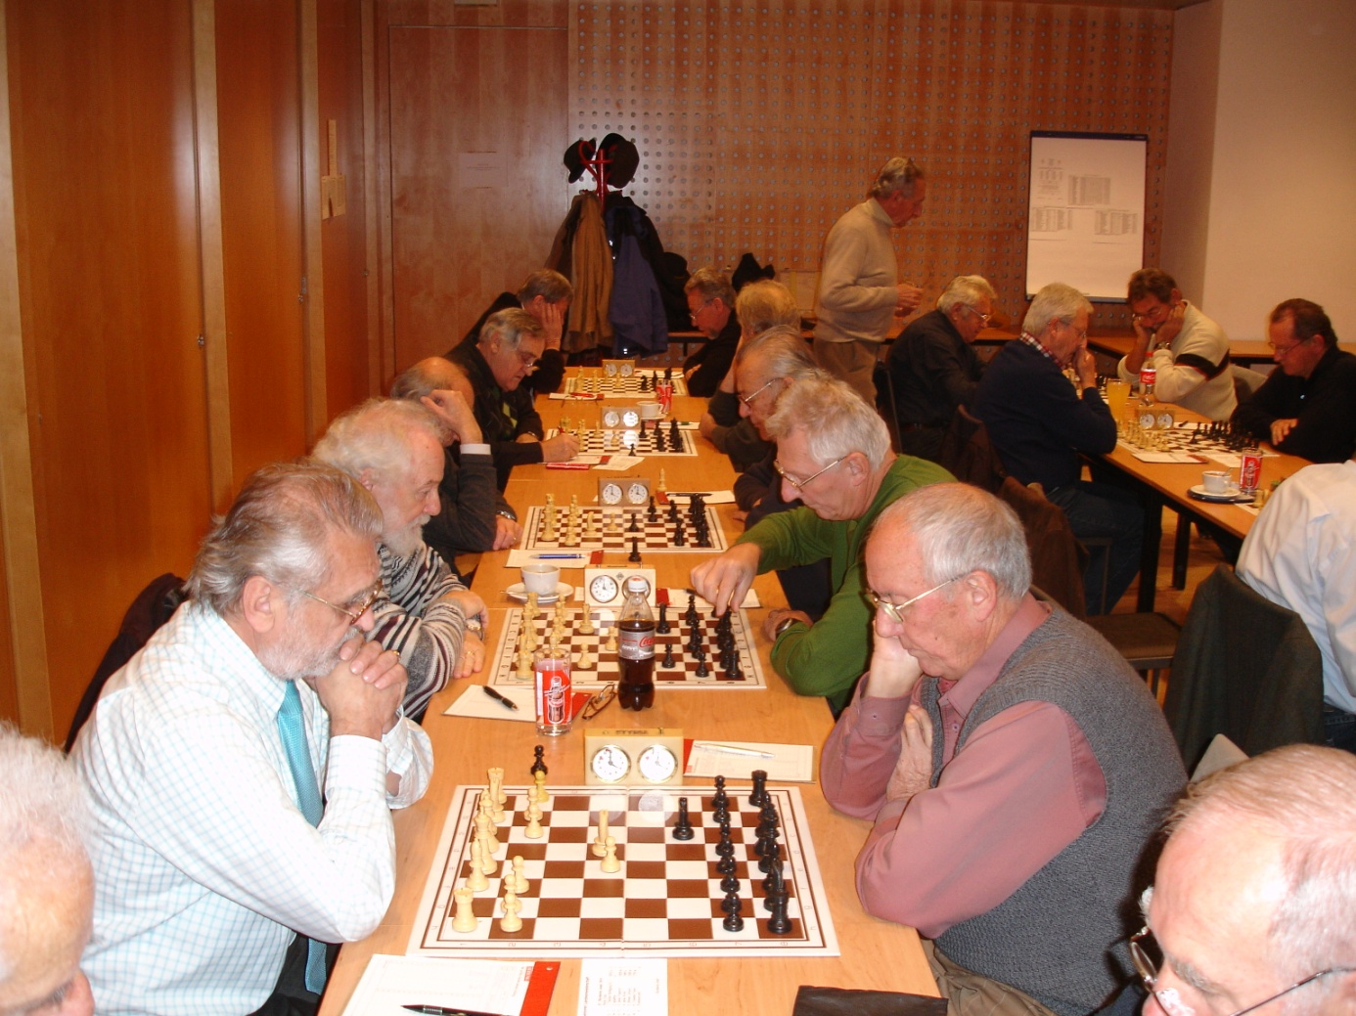

Fotos: Petz-Ortner

Termine

08.12.2011
ESV Austria - offene Vereinsmeisterschaft
Graz - Europaplatz 2, Aktivschach (15min), 7 Runden, Anmeldung bis 13.45 Uhr vor Ort.
Ausschreibung (pdf)
11.12.2011
ASKÖ Landesturnier 2011 für Blitzschach
Graz - Cafeteria RESOWI, Anmeldung bis 13.30 Uhr vor Ort. Mannschaftsbewerb (4 Spieler pro Team), offen für alle österreichischen Vereine.
Ausschreibung (pdf)

Steirische Turniere siehe http://styria.chess.at
Bundesweite Turniere siehe http://www.chess.at
Europäische Turniere siehe http://www.europechess.net
Weltweite Turniere siehe http://www.fide.com

